南投縣清水國民小學 101年度
「防災教育教學與宣導」成果活動佐證相片
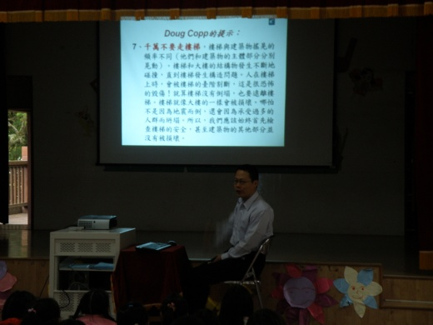 |  | 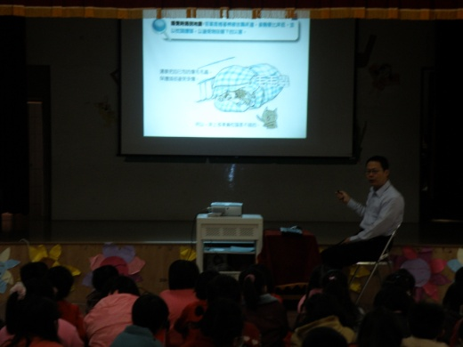
活動名稱 | 學生防震知識宣導 | 活動名稱 | 學生防震知識宣導
活動日期 | 101.03.14 | 活動日期 | 101.03.14
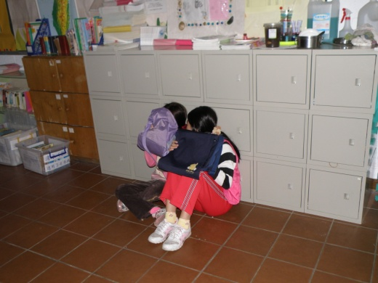 |  | 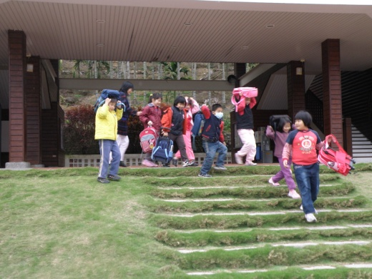
活動名稱 | 防震演習 | 活動名稱 | 防震演習
活動日期 | 101.03.16 | 活動日期 | 101.03.16
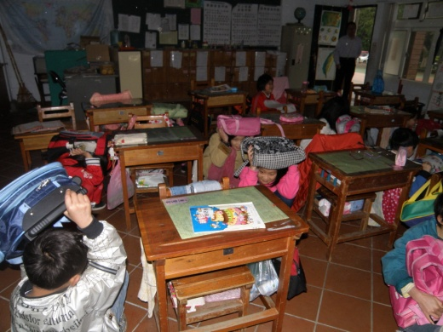 |  | 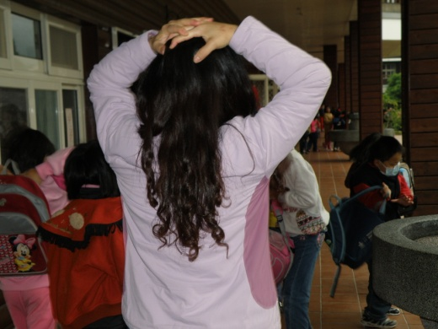
活動名稱 | 防震演習 | 活動名稱 | 防震演習
活動日期 | 101.03.16 | 活動日期 | 101.03.16

南投縣清水國民小學 101年度
「防災教育教學與宣導」成果活動佐證相片
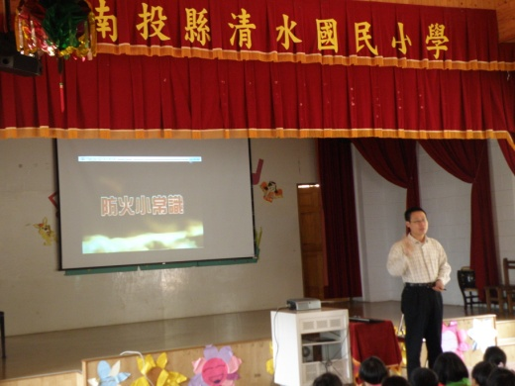 |  | 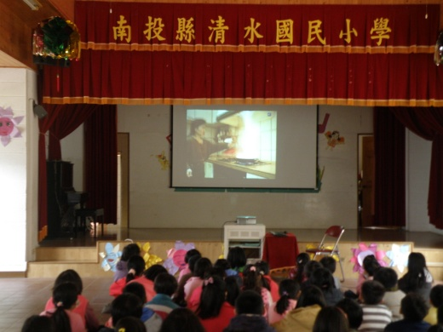
活動名稱 | 學生防火知識宣導 | 活動名稱 | 學生防火知識宣導
活動日期 | 101.04.03 | 活動日期 | 101.04.03
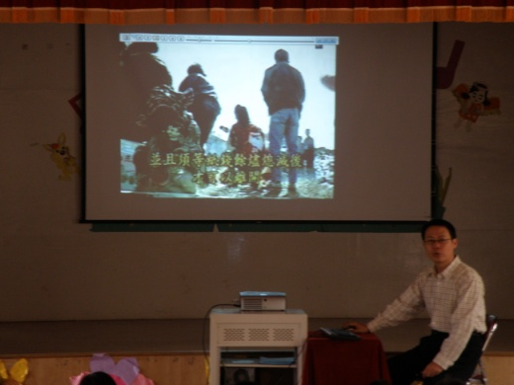 |  | 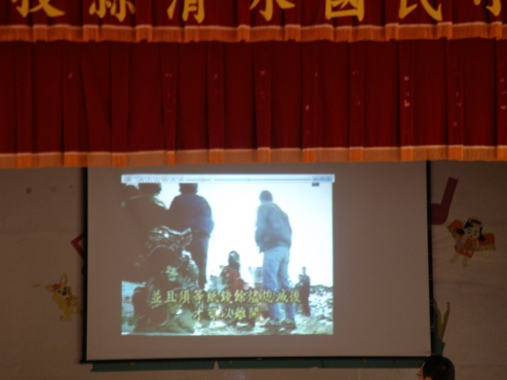
活動名稱 | 學生防火知識宣導 | 活動名稱 | 學生防火知識宣導
活動日期 | 101.04.03 | 活動日期 | 101.04.03
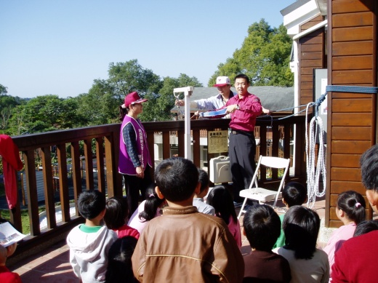 |  | 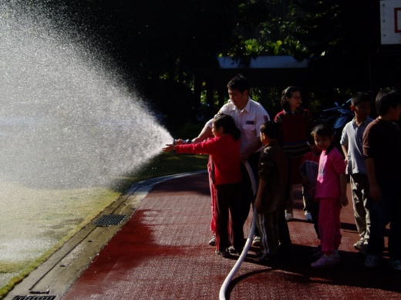
活動名稱 | 認識緩降機 | 活動名稱 | 認識消防栓
活動日期 | 101.04.03 | 活動日期 | 101.04.03

